Folgende Hefte benötigst du für das kommende Schuljahr (2023/24) Klasse: 4BSP

Liebe Schülerin, lieber Schüler der 4BSP!
Der Schulbeginn an unserer Schule ist am Montag, den 4. September 2023 um 8⁰⁰ Uhr.
Nimm an diesem Tag auch schon deine Schultasche mit, da du bereits die Schulbücher bekommst. Vergiss auch nicht deine Hausschuhe und die Federschachtel. Am Montag hast du in den ersten zwei Stunden Unterricht. Um 10⁰⁰ Uhr findet der Eröffnungsgottesdienst statt. Unterrichtsschluss wird an diesem Tag um ca. 10:45 Uhr sein.

Gegenstand | Das brauchen wir …
Deutsch | 2 linierte A4-Hefte mit Korrekturrand (20 Blatt), 1 linierte A4-Hefte ohne Korrekturrand (40 Blatt), 1 Schnellhefter A4 mit 20 linierten Einlageblättern, Umschläge: 2 rot
Englisch | 1 liniertes A4-Heft mit rotem Mittelstrich (Vokabelheft), 1 liniertes A4-Heft (20 Blatt) mit Korrekturrand, 1 liniertes A4 Heft ohne Korrekturrand (40 Blatt), 1 lila Schnellhefter A4, 10 Klarsichthüllen, keine oder transparente Umschläge, Kopfhörer (für Hörübungen – keine Bluetooth-Hörer!)
Mathematik | 3 karierte A4-Hefte ohne Korrekturrand (40 Blatt), 1 Geo-Dreieck klein, Bleistift 2H (zum Zeichnen), Zirkel, Taschenrechner TI-30XA
Religion | 1 liniertes A4-Heft (40 Blatt), keinen oder beliebiger Umschlag
Geographie | 1 kariertes A4-Heft (40 Blatt), beliebiger Umschlag A4
Biologie | 1 liniertes A4-Heft (20 Blatt), grüner Umschlag A4
Bildnerische Erziehung | 1 großer Zeichenblock A3, 1 Buntpapierblock A3, Haar- und Borstenpinselset (versch. Größen), Deckfarben (Pelikan, Jolly oder Mona Lisa), Deckweiß, Wasserbecher, Schere, Schuhschachtel, schwarzer Edding
Geschichte | dünne Ringmappe, Einlageblätter liniert, 5 Klarsichtfolien
Bewegung und Sport | Passende Turnkleidung (kurze Hose, T-Shirt, Trainingshose oder Leggings) und Sportschuhe
Organisation in der Klasse | Uhu, kleine Schere, Geodreieck, 20 linierte Blätter, 10 Klarsichthüllen, gute Farb- und Filzstifte, USB-Stick
Chemie | 1 kariertes A4-Heft (20 Blatt), Umschlag beliebig, Tixo, Uhu
Physik | 1 kariertes A4-Heft (20 Blatt), Umschlag beliebig, Tixo, Uhu
Die Hefte und Schnellhefter werden gemeinsam in der Schule beschriftet, jedoch solltest du Stifte, Uhu, Schere, Lineal, Turnsackerl bereits zuhause beschriften!

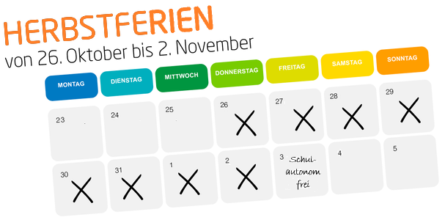
Schulautonome Tage für das Schuljahr 23/24:
Zusätzlich zu den Herbstferien (siehe Abbildung)
wurden noch drei weitere schulautonome Tage
gemeinsam mit der VS Haag und der ASO Haag
beschlossen:
Fr. 3.11.2023, Fr. 10.5.2024 und Fr. 31.5.2024

Wiederholungsprüfungen:
DO 31.08.2023: ab 9.00 Uhr schriftlich
FR 01.09.2023: ab 9.00 Uhr mündlich

Das Lehrerinnen-/Lehrerteam der MMS Haag

